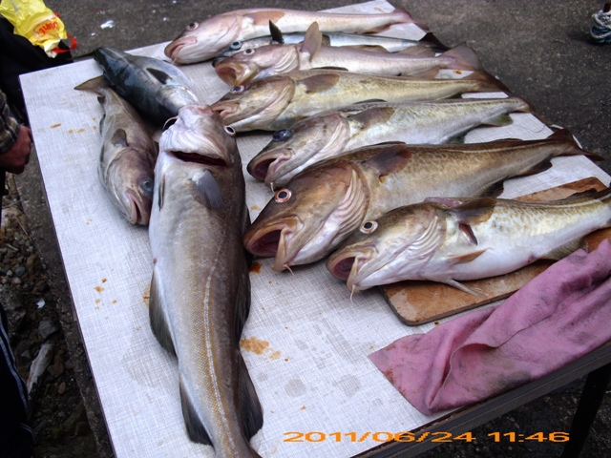
Fang am Freitagvormittag
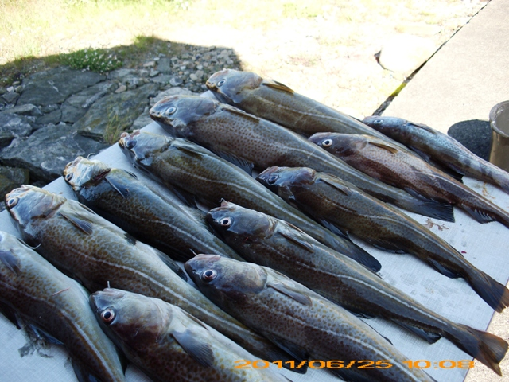
Und am Sammstagvormittag
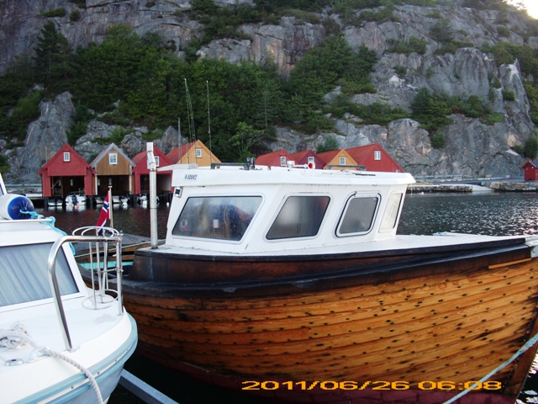
Unser Kuttertag mit „ Emma “
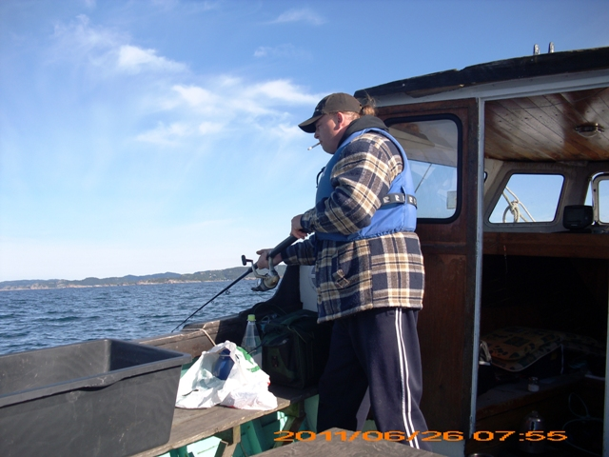
Ich gab mir wirklich alle Mühe, aber die Viecher waren sooooo satt…
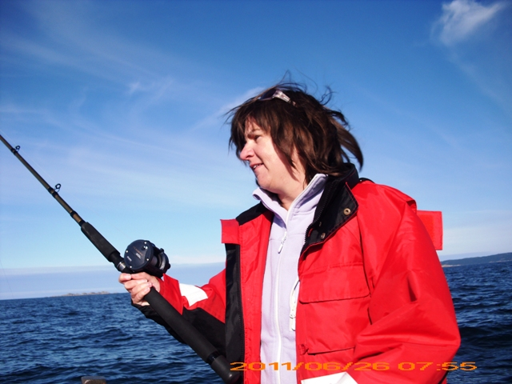
Suse versuchte auch alle möglichen Varianten….
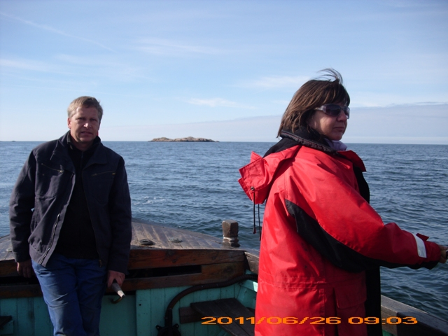
…und war sehr angefressen, weil Nemos Kumpels nich so wollt´n…

